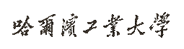 合同编号
总务处修缮工程结算书

工程名称： 工程造价： 合同金额：

建设单位： 审核单位： 施工单位：

负 责 人： 负责人 ： 负 责 人：

审 核 人： 审核人 ： 审 核 人：

审 核 人： 审核人 ： 编 制 人：

日期：

